# Guía didáctica

Pedro no sé si es posible recortar la tabla para que no se vea montada por fuera del fondo blando, de no ser posible por favor omitir este comentario, la tabla tiene algunos errores ortográficos, por ello después de la imagen agrego el texto para que por favor lo reemplace en la tabla:

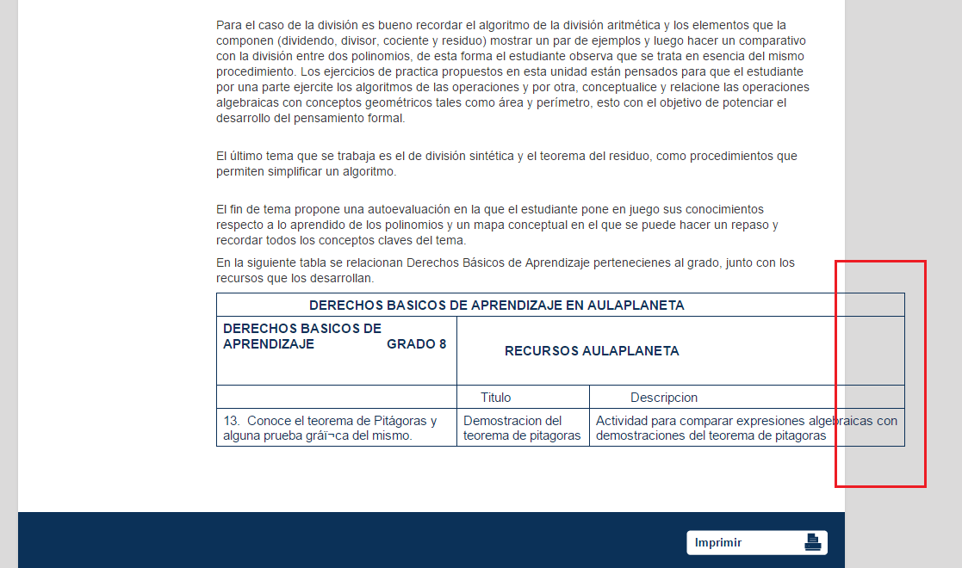

|  |  |  |
| --- | --- | --- |
| DERECHOS BÁSICOS DE APRENDIZAJE EN AULAPLANETA | | |
| DERECHOS BÁSICOS DE APRENDIZAJE GRADO 8 | RECURSOS AULAPLANETA | |
|  | Título | Descripción |
| 13. Conoce el teorema de Pitágoras y alguna prueba gráfica del mismo. | Demostración del teorema de Pitágoras | Actividad para comparar expresiones algebraicas con demostraciones del teorema de Pitágoras. |

# Cuaderno de estudio

Pedro por favor agregar la letra “s” para que el título de la tabla quede: “Partes de un monomio”, me disculpo por esto pues fue un error de mi parte en la anterior corrección.

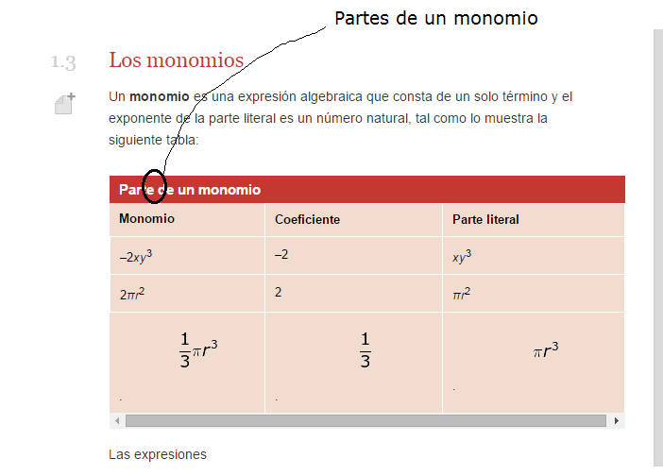

Pedro por favor actualizar nuevamente el mapa conceptual con el que se encuentra en GitHub pues quite unos puntos finales en el interior de unos párrafos, son:

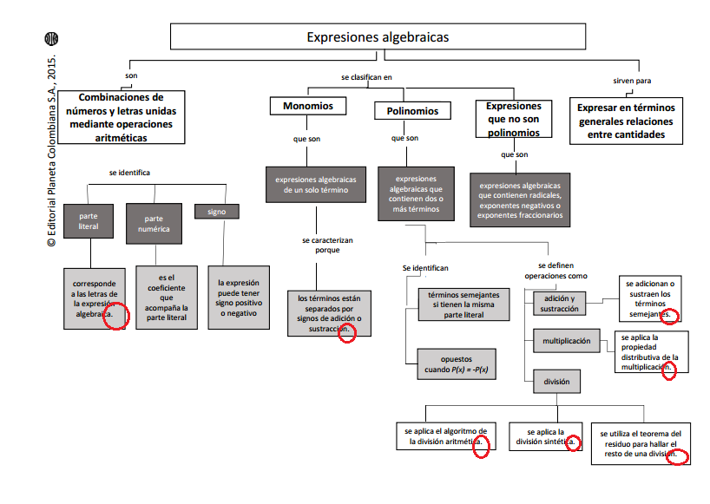

Le agradezco si puede quitar los mismos puntos en el recurso del mapa conceptual.

Pedro por favor reemplazar la fórmula por el siguiente texto:

5*x*3*y* (2*x* + 3*y*3) = (5*x*3*y*) (2*x*) + (5*x*3*y*) (3*y*3)

= 10 *x*3 + 1*y* + 15 *x*3*y*1 + 3

= 10*x*4*y* + 15*x*3*y*4

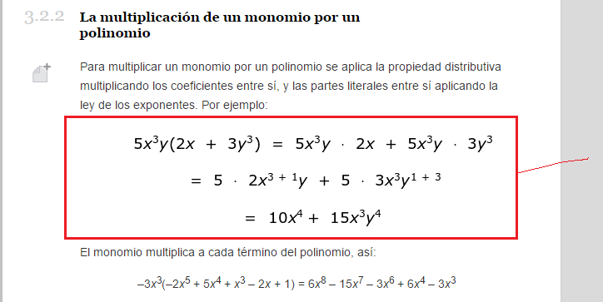

Pedro por favor volver reemplazar la fórmula por el siguiente texto:

7*x*3*y* ∙ 2x4*y*4 = (7) (2) *x*3 + 4*y*1 + 4

= 14*x*7*y*5

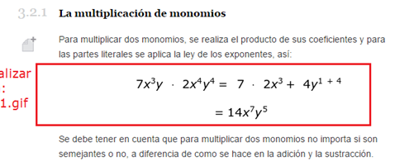

Pedro por favor reemplazar la fórmula por el siguiente texto:

(2*x* + 3) (3*x*2 – 2*x*) = (2*x*) (3*x*2) + (2*x*) (– 2*x*) + (3) (3*x*2) + (3) (– 2*x*)

= 6*x*3 – 4*x*2 + 9*x*2 – 6*x*

= 6*x*3 + 5*x*2 – 6*x*

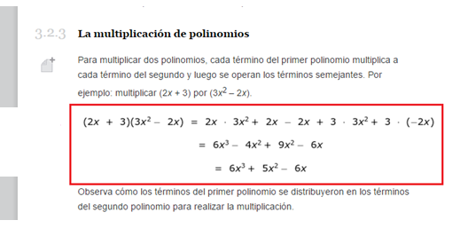

Pedro por favor actualizar la imagen MA_08_02_CO_IMG04_small y MA_08_02_CO_IMG04_zoom pues se le hizo un cambio.

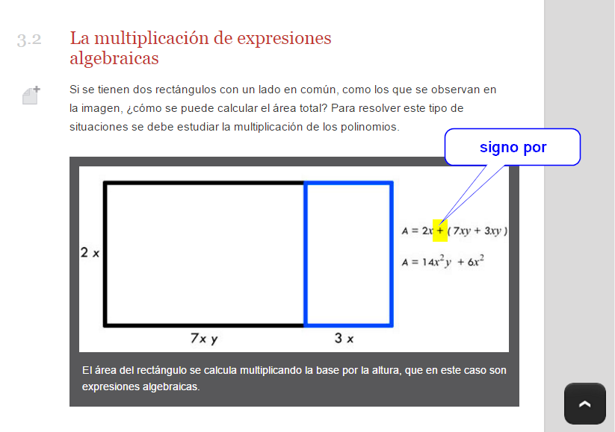

Pedro por favor actualizar la imagen MA_08_02_CO_IMG05_small y zoom pues se le hizo un cambio.

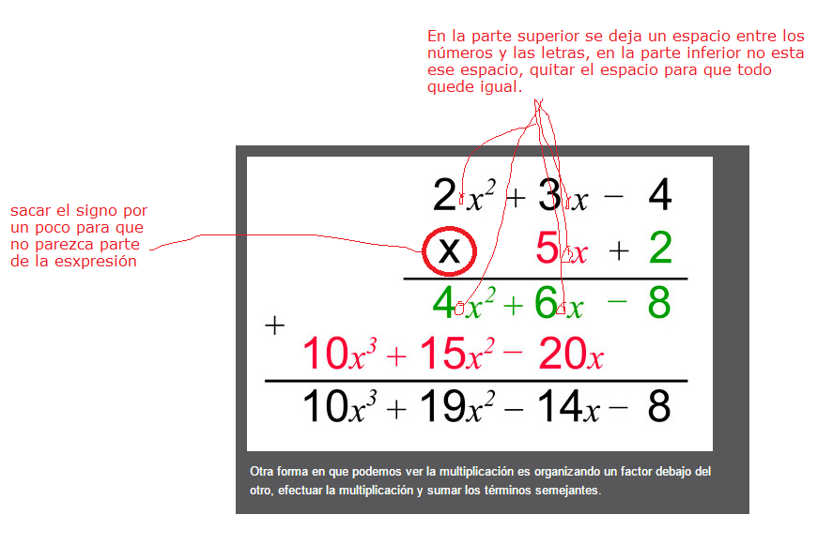

Pedro por favor actualizar la imagen MA_08_02_CO_IMG06_small y zoom pues se le hizo un cambio.

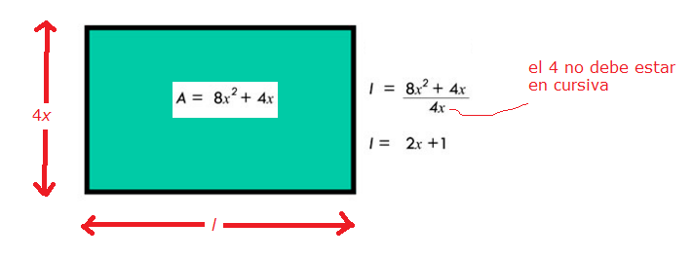

Pedro por favor actualizar la imagen MA_08_02_CO_IMG07_small y zoom pues se le hizo un cambio.

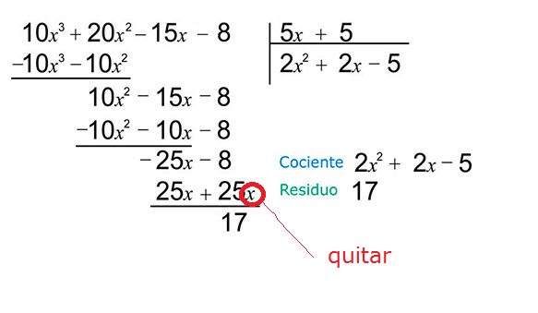

Pedro por favor actualizar la imagen MA_08_02_CO_IMG08_small y zoom pues se le hizo un cambio.

